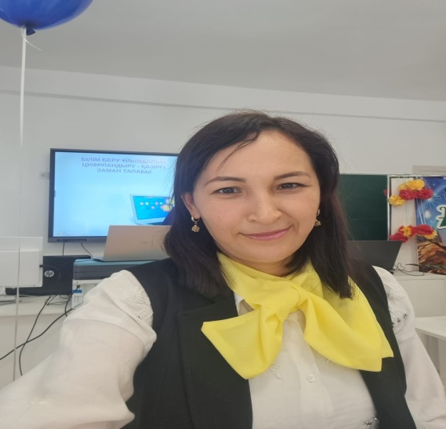

**ЖСН: 830614400601**

**Тел:87751708385**

**ОҢЛАБЕКОВА Камилә Жаңабекқызы,**

**№78 жалпы білім беретін мектебінің тарих пәні мұғалімі.**

**Шымкент қаласы**

**АҚ ОРДА**

|  |  |  |  |  |  |
| --- | --- | --- | --- | --- | --- |
| **Оқу бағдарламасына сәйкес оқыту мақсаты:** | | 6.3.1.6 Картаны қолданып XIII-XV ғасырлардағы мемлекеттердегі саяси үдерістерді түсіндіру;  6.1.1.2 XIII-XV ғасырлардағы мемлекеттердің этноәлеуметтік құрылымын анықтау;  6.3.2.5 Тарихи оқиғалардың өзара байланысын анықтап, Қазақстан аумағында XIII XV ғасырларда құрылған мемлекеттердің сыртқы саясатын түсіндіру. | | | |
| **Сабақтың мақсаты** | | Картаны қолданып XIII-XV ғасырлардағы мемлекеттердегі саяси үдерістерді түсіндіреді, ғасырлардағы мемлекеттердің этноәлеуметтік құрылымын анықтайды.  Ақ Орданың саяси тарихи кезеңдерін анықтап, Қазақстан аумағында құрылған Ақ Орда мемлекетінің сыртқы саясатын түсіндіреді. | | | |
| **Сабақтың барысы** | | | | | |
| **Сабақтың кезеңі/**  **уақыты** | **Педагогтің әрекеті** | | **Оқушының әрекеті** | **Бағалау** | **Ресурстар** |
| **Сабақтың басы**  **Өткен білімді еске түсіру** | Оқушылармен амандасу және танысу. Менің атым Камила мен келесі оқушыға өз атымның бас әріпінен басталатын әріппен тілек айтамын  **«Filipitty»** электронды сервисіндегі **random** жүйесіне оқушылардың аты-жөнін енгізе отырып 3 топқа бөлу  Үй тапсырмасын бекітуде  **«Umaigra»** жүйесі бойынша сұрау  **Ой шақыру**  Жасанды интелекті **«D-ID»** жүйеі бойынша Әмір Темір сөйлейді. Ол оқушыларға қазіргі таңдағы президентіміз отыратын резеденцияның атымен байланысты мемлекет туралы айтады және ол мемлекетті өзі әлсіреткені туралы айтады. | | Оқушылар амандасады және өз аттарының бастапқы әріпі бойынша менің артымнан кезектесі қасындағы оқушыға тілек айтады?  1 топ Жошы Ұлысына отырады  2 топ Шағатай ұлысына отырады  3 топ Үгедей Ұлысына отырады  Оқушылар өз топтары бойынша картадан ұлыстарды көрсетіп түсіндіріп кетеді.  Берілген сұрақтарға оқушылар жауап береді  Оқушылар өз ойларын ортаға салады.  Оқушылар жауаптары арқылы жаңа тақырыпты табады  Сабақтың тақырыбы, оқу мақсаттары мен бағалау критерийлерімен таныстыру  2-3 оқушыны тыңдау, тақырыпқа шығу | **Мадақтау**  Бағалау парақтарын беріп отыру  Бағалау парақтарын беріп отыру  Мұғалім оқушылар жауабын мұқият тыңдап кері байланыс беріп отырады | Қазақстан картасы  АКТ  АКТ |
| **Сабақтың ортасы**  **Жаңа білім** | Жаңа сабақ бойынша бейне баян көрсету  <https://youtu.be/b8MMhPRvdu8?si=bSIO9wRy2qR0XpaT>  Топтық тапсырма  **1 топ: Ақ Орданың пайда болуы территориясы** (Оқушыларға А4 форматқа Қазақстанның кескін картасы бейнеленген қағаз береді, оған оқушылар Ақ Орданың территориясын белгілеп оның құрылуы туралы айтады)  **2 топ Саяси тарихы** (Кинолента әдісі бойынша оқушылар мәліметтері бар суреттер беріледі, оқушылар кино лентаға ретімен қыстырып шығуы тиіс)  **3 топ Мемлекеттің құлауы мен соңғы нәтиже** ( Киіз үйдің суретін А 4 форматында беріп, төменгі жаққа Ақ Орда мемлекет тарихындағы оқиғалардың қиын тұстары, уыққа жетістіктері, шаңыраққа жеткен нәтиже)  **Жеке жұмыс**  Гугл форма бойынша оқушыларға тест жұмысын ватсап арқылы сілтемесін жіберу  Сабақты бекіту  **«Learningapps.org»** электронды сервисі бойынша Миллион кімге бұйырады ойынын ойнату | | Оқушылар мұқият тыңдап, керек мәліметтерді түртіп алады және оқушылар өз ойларын айтады  Оқушылар мәтінмен жұмыс жасай отырып, тапсырма орындайды  Дескриптор:  -Ақ Орда мемлекетін картадан көрсете алады  -Ақ Орда мемлекетіндегі үш саяси кезеңді айта алады  -Ақ Орда мемлекетіне Әмір темір шапқыншылығы зардаптарыны түсіндіре алады  -Деректердің оғиғаларға негізделгенін ажыратып бұл оқиғалардың өзара байланысын табу, көрсетілген тарихи тұлғалардың жүргізген саясатының нәтижелерін тұжырымдап, себеп-салдарларын анықтау.  Оқушылар сілтемеге кіріп гугл формадан тест тапсырады  Оқушылар өз қалаулары бойынша тақтаға шығып «Миллион кімге бұйырады» ойының ойнайды | Мұғалім оқушылар жауабын мұқият тыңдап кері байланыс беріп отырады  Мұғалім оқушылар жауабын мұқият тыңдап кері байланыс беріп отырады  Бағалау парақтары беріліп отырады | АКТ  Суреттер, кескін карта  АКТ  АКТ |
| **Сабақтың соңы** | Сабақты қорытындылау  **Мотевация айнасын ұсыну**  **Үйге тапсырма**  «Ақ Орда» тақырыбын оқу, ашық және жабық тестерді орындау  **«Padlet» тақтасы арқылы кері байланыс орнату**  Үйге тапсырма  Кескін картаға Ақ Орда мемлекетінің территориясын белгілеуді ұсыну, тақырыпты оқу.  Сабақты аяқтау  Оқушыларға рақмет айту  Су ешбір қайтарым күтпестен басқаларға жәрдем береді. Кепкен ағашқа, солған гүлге, шөлдеген жан-жануарға, ерні кеберсіген адамға шаттық сыйлайды. Су бар жерде тіршілік бар. Ендеше сен де су секілді айналаңа өмір сыйла, көңіл сыйла, мұқтаждың жәрдеміне жүгір, қол ұшын бер, пайдалы бол! | | Оқушылар алған бағалау қағаздарын айнаға келіп жапсыру, ол жердегі жақсы қасиеттеріңіз шағылысып көбей берсін деген мақсатпен  Оқушыларға «рadlet» тақтасы ұсынылады, оқушылар бүгінгі сабақтан не үйренгендігі туралы жазады | Мадақтап, рақмет айту | АКТ |